Развлечение для детей младшей группы
«Мячик круглый есть у нас»

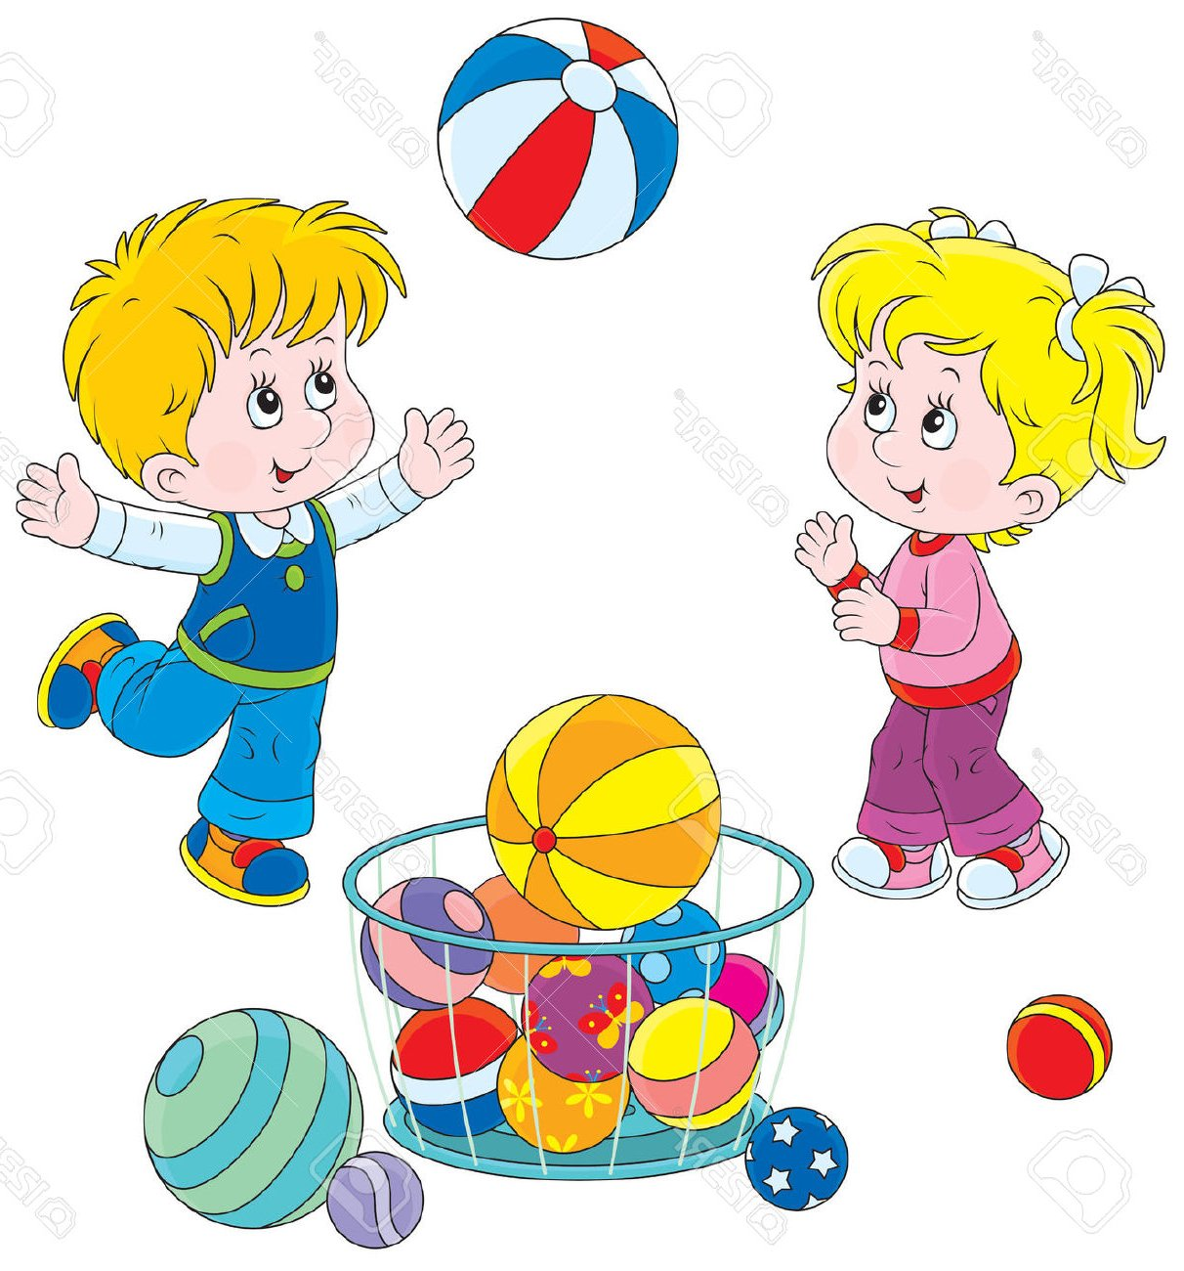

Цель: Учить играть с мячом, развивать двигательную активность.
Предварительная работа: утренняя гимнастика с использованием мяча, физкультурные занятия с мячом, подвижные игры с мячом.
Атрибутика: Мячи среднего размера на всех детей, корзина для забрасывания мячей.

Ход развлечения:

Ведущий вносит в группу корзину с мячами, ставит ее на пол.
В.: Сегодня у нас праздник мяча, и я принесла вам во-о-от сколько мячей!
Подниму я мячики высоко, высоко!
Разлетятся мячики далеко, далеко!
Наши детки побегут,
И мячи себе найдут!
(Ведущий высыпает мячи из корзины, дети разбирают по одному мячу себе, один мяч – воспитателю).
В.: Наши мячики очень любят катиться, давайте поможем им, покатаем мячи друг другу. Только дружно их попросим:
(дети хором читают стихотворение)
Мячик, катись, не спеши,
Наших деток посмеши,
И Данилку, Ксюшу, Сашу,
Толю, Леру и Наташу.

Проводится игра малой подвижности «Прокати мяч»

(дети катают мячи друг другу, сидя на полу).
В.: Мячику понравилось кататься, а теперь он хочет показать, как он умеет прыгать. Давайте попросим наш мячик попрыгать:
Мячик, прыгай, не спеши,
Наших деток посмеши,
И Данилку,Ксюшу,Сашу,
Толю, Леру и Наташу.
Проводится упражнение с мячом (дети отбивают мяч об пол, ловят его двумя руками).
В.: Наши мячики такие умелые, могут выполнять любые упражнения, давайте покажем, как мы умеем.
Проводятся общеразвивающие упражнения с мячом.

Дети стоят произвольно , выполняют упражнения по показу)
Каждое упражнение выполняется 4 раза
- И.П. – стоя, ноги на ширине плеч, мяч в руках внизу. Поднять вверх. Опустить.
- И.П. – стоя, ноги на ширине плеч, мяч впереди на вытянутых руках. Повороты вправо-влево.
- И.П. – стоя, ноги чуть шире плеч, мяч в руках внизу. Приседания, мяч над головой.
- И.П. – стоя, мяч в руках. Прыжки на двух ногах (2 раза по 8 прыжков).
В.: А теперь наши мячики хотят отдохнуть в своей корзине, давайте покидаем их туда.(проводится упражнение «Попади в корзину», дети становятся у черты и бросают мяч вперед (любым способом), стараясь попасть в корзину ).
В.: А один мячик у меня остался, и он с нами сейчас поиграет. Становитесь все в большой круг.
Проводится игра малой подвижности «Мяч по кругу».

Под бубен дети, стоя в кругу, передают мяч друг другу; как только бубен замолчал – мяч остановился. Ребенок с мячом выходит на середину круга и выполняет танцевальные движения под песенку: Мой веселый, звонкий мяч,
Ты куда пустился вскачь?
Красный, синий, голубой,
Не угнаться за тобой.
Игра повторяется 2-3 раза)

В.: Молодцы, ребята. Мячикам понравилось играть с вами, мы выйдем сейчас на прогулку и поиграем с мячиками еще.
(Дети выходят на участок, где продолжают самостоятельные игры с мячом).

